材化学院实验室安全检查通报25-26-1-9

2025 年 10月30 日，实验室管理人员按照《高等学校实验室安全检查项目表》(2025)内容要求，对科研实验室进行了安全检查，发现下述实验室存有违反实验室安全管理规定的行为：
实验室 | 隐患描述 | 隐患照片 | 对应条款 | 整改完成时间/措施
敬德楼B501西 | 废液桶无托盘 |  | 9.7.1 | 立整立改
敬德楼B502北 | - 废液桶无托盘  - 无值日台账 |  | 9.7.1 | 立整立改
敬德楼B503 | 试剂柜账物不符 |  | 9.3.2 | 立整立改
敬德楼C503西 | - 废液桶无托盘  - 无值日台账 |  | 9.7.1 | 立整立改
敬德楼C505西 | - 试剂柜未锁  - 硝酸银放在普通试剂柜里  - 无值日台账 | 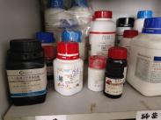  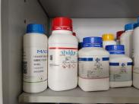 | 9.3.2  9.5.2 | 立整立改
敬德楼C505东 | - 固液混放。  - 无值日台账 |  | 9.3.2 | 立整立改
敬德楼C507 | 1、9号柜固液混放  2、无值日台账 | 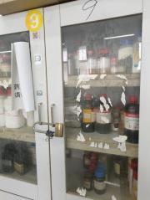 | 9.3.2 | 立整立改
敬德楼C508东 | - 试剂清单账物不符  - 无值日台账 |  | 9.3.2 | 立整立改
敬德楼C508西 | 1、2号柜无试剂清单  2、无废液投放记录  - 无值日台账 |  | 9.3.2  9.7.2 | 立整立改
敬德楼C506东 | 无值日台账 |  | 9.5.2 | 立整立改
敬德楼C506西 | - 试剂账物不符  - 无值日台账 |  | 9.3.2 | 立整立改
副楼101东 | 试剂账物不符。 |  | 9.3.2 | 立整立改

注：本次检查具有以下共性，请大家对照上述问题，举一反三，全面排查实验室安全隐患。
- 管制类试剂放在了普通试剂柜。
- 易制毒和易制爆试剂混放，易制爆试剂应放入铁皮柜。
- 管制类试剂账物不符。
- 值日台账未及时更新。

